Questions sur la partie VIII

Associez les termes entre eux en fonction de leur signification
- les bactéries responsables du feu bactérien du pommier --------------phytopathogènes
- Les champignons responsables de l’oïdium du blé -----------phytopathogènes
- Les virus de la mosaïque du tabac ---------phytopathogènes
- Les limaces grises ------ravageurs
- Les nématodes responsables des kystes de betteraves -------ravageurs
- Les acariens de la vigne (Phyllocotes vitis)-------ravageurs

Une des caractéristiques des adventices qui augmente leur nuisibilité est leur résistance au froid hivernal
- Vrai
- Faux (X)

Identifiez ces 3 adventices

- Gaillet gratteron
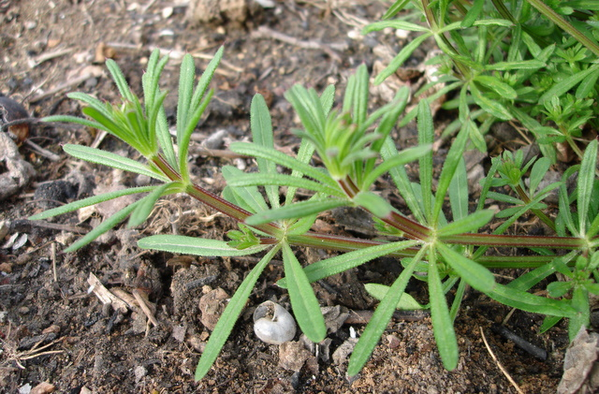

- Folle-avoine
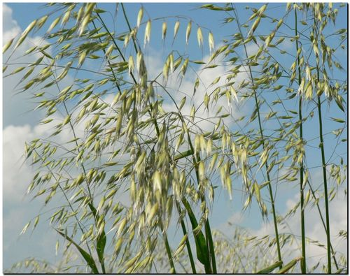

- Rumex

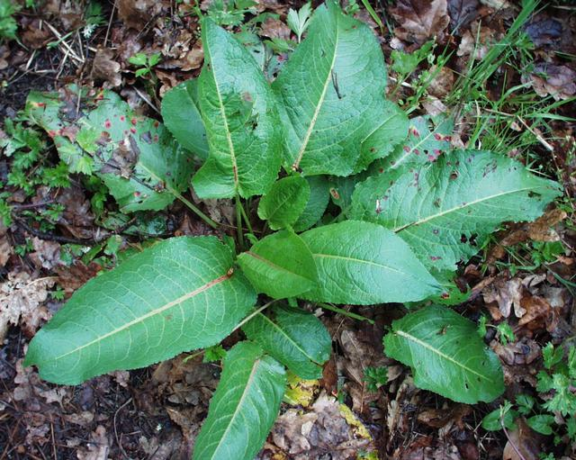

Lorsque l’on parle de stock semencier du sol, il s’agit :
- du stock de graines de mauvaises herbes dans le sol (X)
- du stock de graines + spores +mycélium dans le sol, et susceptibles de provoquer le développement de bioagresseurs d’une culture
- stock de graines provenant de la dernière culture récoltée sur la parcelle

Sélectionnez dans les espèces suivantes, celles qui sont considérées comme des auxiliaires des cultures :
- larves de coccinelles (X)
- chrysope (X)
- punaise
- pucerons
- virus de la mosaïque du tabac

Que signifie OAD, lorsque l’on parle de protection des cultures : ?

- Observation et Application Dirigées
- Outils d’Administration Dirigée
- Outil d’Aide à la Décision (X)

Dans quelle catégorie placeriez-vous ce qu’utilise cet agriculteur dans sa parcelle de colza :
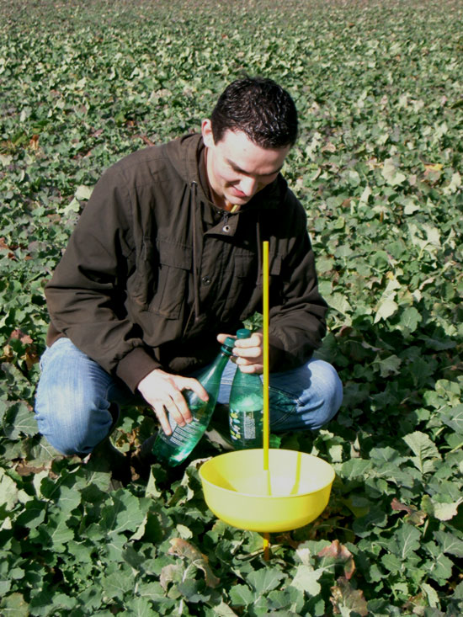
- OAD
- Connaissance des seuils de sensibilité
- observation in situ (X)

Classez les différents niveaux de seuils de sensibilité d’une culture aux bioagresseurs, par ordre croissant d’impact économique pour l’agriculteur :
- seuil de nuisibilité (2)
- seuil économique (4)
- seuil visuel (1)
- seuil d’intervention (3)

Sélectionnez le ou les sites internet indiqués qui vous permettraient l’identification
- hyp3
- e-phy
- wikipédia

Sélectionnez dans cette liste le nom de maladies liées à des champignons phytopathogènes :
- sclérotinia (X)
- phoma (X)
- oïdium (X)
- rouille brune (X)
- xanthomonas (X)
- sharka

